МІНІСТЕРСТВО ОСВІТИ І НАУКИ УКРАЇНИ
НАЦІОНАЛЬНИЙ УНІВЕРСИТЕТ “ЛЬВІВСЬКА ПОЛІТЕХНІКА”
ІНСТИТУТ КОМП’ЮТЕРНИХ НАУК ТА ІНФОРМАЦІЙНИХ ТЕХНОЛОГІЙ

Кафедра систем штучного інтелекту

Лабораторна робота №5
із дисципліни
Бази даних

Виконав:
Ст. групи КН-207
Гуменчук Б.Р.
Прийняв:
Мельникова Н.І.

Львів – 2018 р.
Мета роботи: Розробити SQL запити для виконання операцій реляційної алгебри: об’єднання, перетину, різниці, декартового добутку.

Короткі теоретичні відомості.

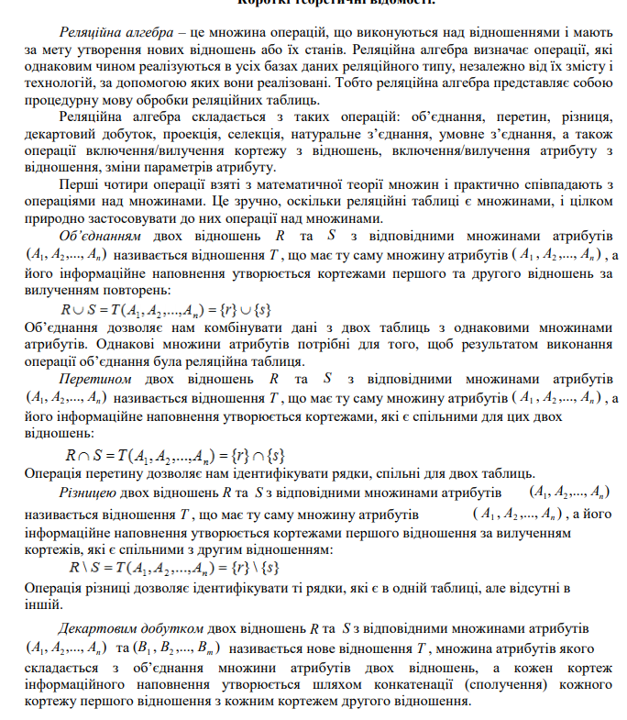

Хід роботи:
1. Запит на виконання об’єднання performer i performer2:
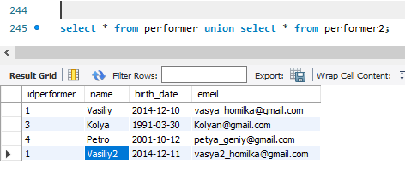
2. Запит на виконання перетину:
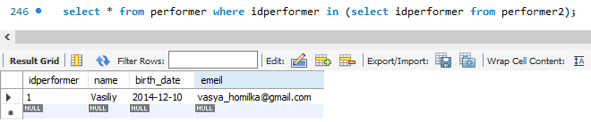
3. Запит на виконання різниці:
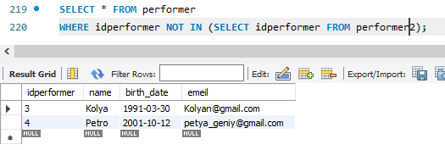
4. Запит на виконання декартового добутку двох таблиць:
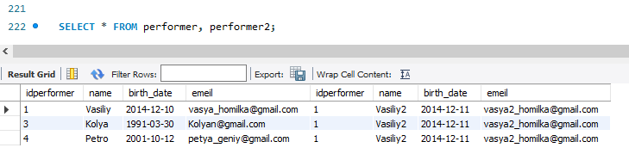
Висновок: на цій лабораторній роботі було розглянуто операції реляційної алгебри та їх реалізація на мові SQL. Здійснено об’єднання, перетин, різницю та декартовий добуток двох таблиць.

